[](http://www.teilar.gr/)

**Ολοκληρωμένες Εφαρμογές Έργων Ι.**

**Εργαστήριο #3:** Προσθήκη Δραστηριοτήτων-Μορφοποίηση Οθόνης.

Διδάσκων: Τσέλιος Δημήτριος.

Τμήμα Διοίκησης Επιχειρήσεων ΤΕΙ Θεσσαλίας

**Άδειες χρήσης.**

* Το παρόν εκπαιδευτικό υλικό υπόκειται στην παρακάτω άδεια χρήσης Creative Commons (C C). **Αναφορά δημιουργού (B Y), Παρόμοια Διανομή (S A), 3.0, Μη εισαγόμενο.**
* Για εκπαιδευτικό υλικό, όπως εικόνες, που υπόκειται σε άλλου τύπου άδειας χρήσης, η άδεια χρήσης αναφέρεται ρητώς.

[](http://creativecommons.org/licenses/by-sa/3.0/deed.el)

**Χρηματοδότηση.**

* Το παρόν εκπαιδευτικό υλικό έχει αναπτυχθεί στα πλαίσια του εκπαιδευτικού έργου του διδάσκοντα.
* Το έργο «**Ανοικτά Ακαδημαϊκά Μαθήματα στο Τ.Ε.Ι. Θεσσαλίας**» έχει χρηματοδοτήσει μόνο τη αναδιαμόρφωση του εκπαιδευτικού υλικού.
* Το έργο υλοποιείται στο πλαίσιο του Επιχειρησιακού Προγράμματος «Εκπαίδευση και Δια Βίου Μάθηση» και συγχρηματοδοτείται από την Ευρωπαϊκή Ένωση (Ευρωπαϊκό Κοινωνικό Ταμείο) και από εθνικούς πόρους.

[](http://www.edulll.gr/)

# Περιεχόμενα.

Περιεχόμενα. 3

Σχήματα. 3

Πίνακες. 3

Εισαγωγή 5

Προκαθορισμένες ρυθμίσεις δραστηριοτήτων 5

Ρύθμιση Duration Type 5

Ρύθμιση Activity Type& Milestones 5

Ρυθμίσεις αυτοαρίθμησης 5

Προσθήκη Νέας Δραστηριότητας 6

Απαραίτητα στοιχεία 6

Απόδοση δραστηριοτήτων σε έναν κόμβο WBS 6

Εργασία 7 7

Μορφοποίηση της οθόνης 7

Μορφοποίηση στηλών 8

Εργασία 8 8

Μορφοποίηση ράβδων στο διάγραμμα Gantt 9

Μορφοποίηση της γραμματοσειράς και της ημερομηνίας 10

Μορφοποίηση της χρονικής κλίμακας 10

Εργασία 9 11

Εργασία 10 12

# Σχήματα.

|  |  |
| --- | --- |
| *Σχήμα 1* | 8 |

# Πίνακες.

|  |  |
| --- | --- |
| *Πίνακας 1* | 7 |

# Εισαγωγή

Οι δραστηριότητες ενός έργου θα πρέπει να είναι καλά ορισμένα και μετρήσιμα τμήματα εργασίας με μια μετρήσιμη εκροή. Συνήθως δραστηριότητες με πολύ σύντομα ονόματα πχ. «επιχρίσματα» προκαλούν σύγχυση και καλό είναι να υπάρχει μια επαρκής περιγραφή χωρίς φυσικά λεκτικές υπερβολές (παρά το ότι το Activity Nameέχει μέγιστο μέγεθος 120 χαρακτήρες).

## Προκαθορισμένες ρυθμίσεις δραστηριοτήτων

Μετά τη δημιουργία ενός νέου έργου και πριν την προσθήκη σε αυτό δραστηριοτήτων, σημαντικό είναι να τεθούν κάποιες προκαθορισμένες τιμές που επιθυμούμε για τις δραστηριότητες μας, όπως η αρίθμηση των Activities ID και τα ημερολόγια. Έτσι λειτουργώντας προληπτικά θα αποφύγουμε τη σπατάλη αρκετού χρόνου αλλάζοντας ιδιότητες των δραστηριοτήτων εκ των υστέρων. Αυτές οι προκαθορισμένες τιμές ρυθμίζονται από την καρτέλα Defaults της φόρμας Project Details.

## Ρύθμιση Duration Type

Οι τιμές της ρύθμισης αυτής έχουν σημασία μόνο αν η χρονοδρομολόγηση εκτελεστεί μετά από απόδοση πόρων. Οι εναλλακτικοί τύποι είναι: Fixed Units, Fixed Duration and Units/Time, Fixed Units/Time και Fixed Duration and Units.

## Ρύθμιση Activity Type& Milestones

Οι εναλλακτικές τιμές είναι: Task Dependent, Resource Dependent, Level of Effort, Start Milestone, Finish Milestone και WBS Summary.

### Ρυθμίσεις αυτοαρίθμησης

Οι ρυθμίσεις αυτοαρίθμησης καθορίζουν το πώς θα αριθμούνται αυτόματα τα αναγνωριστικά των δραστηριοτήτων (Activities ID). Έτσι η πρώτη δραστηριότητα που θα προστεθεί θα βασίζεται στις ρυθμίσεις αυτές. Οι ρυθμίσεις αυτές είναι: Activity ID Prefix, Activity ID Suffix, Increment. Στη εικόνα που ακολουθεί φαίνεται το παράθυρο με τις προκαθορισμένες ρυθμίσεις.

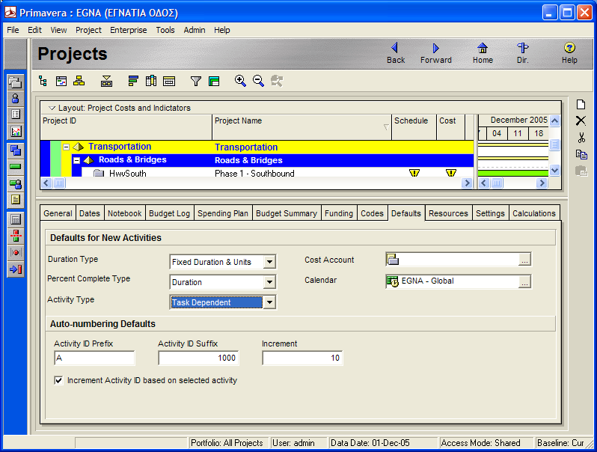

*Εικόνα 17: Ρύθμιση της αυτοαρίθμησης του κωδικού δραστηριότητας*

### Προσθήκη Νέας Δραστηριότητας

Για την προσθήκη μιας νέας δραστηριότητας χρειάζονται τα εξής:

* Επιλέγουμε τον κόμβο WBS.
* Επιλέγουμε το μενού Edit 🡪 Add ή το πλήκτρο Ins.

### Απαραίτητα στοιχεία

* Activity ID (Μοναδικό αναγνωριστικό της δραστηριότητας
* Name (Περιγραφή), μέγιστο μήκος 120 χαρακτήρες
* OD (Διάρκεια), ανάλογα με το Planning Unit

### Απόδοση δραστηριοτήτων σε έναν κόμβο WBS

Οι δραστηριότητες αποδίδονται σε έναν κόμβο WBS μέσα από το περιβάλλον του Activities Workspace ως εξής:

* Μια νέα δραστηριότητα θα κληρονομήσει τον κόμβο WBS όταν αυτός επιλέγεται πριν τη διαδικασία δημιουργίας της ή όταν επιλεγεί μια άλλη δραστηριότητα του ίδιου κόμβου.
* Επιλέξτε μια ή περισσότερες δραστηριότητες που ανήκουν σε έναν κόμβο WBS και μετακινείστε τις στον επιθυμητό κόμβο.
* Εμφανίστε στις ορατές στήλες τη στήλη WBS και δώστε την επιθυμητή τιμή στη συνέχεια.

## Εργασία 7

Μετακινηθείτε στο περιβάλλον Project Workspace, επιλέξτε το έργο LAΒΧ3 και εμφανίστε την καρτέλα Defaults από τη φόρμα Activity Details. Ρυθμίστε τις αρχικές παραμέτρους της Αυτόματης Αρίθμησης και του Ημερολογίου.

Ανοίξτε το περιβάλλον Activities Workspace και περάστε τις ακόλουθες δραστηριότητες (στους αντίστοιχους κόμβους WBS).

|  |  |  |  |
| --- | --- | --- | --- |
| **Activity ID** | **Activity Name** | **Original Duration** | **WBS node** |
| 1000 | **Μελέτη Σκοπιμότητας** | 30 | Αρχικές Εργασίες |
| 1005 | **Περιβαλλοντική μελέτη** | 20 | Αρχικές Εργασίες |
| 1010 | **Έκδοση αδειών** | 90 | Αρχικές Εργασίες |
| 1015 | **Εγκατάσταση ανάδοχου** | 10 | Κύριες Εργασίες |
| 1020 | **Εκσκαφή θεμελίων** | 20 | Κύριες Εργασίες |
| 1025 | **Σκυροδέτηση θεμελίων** | 30 | Κύριες Εργασίες |
| 1030 | **Σκυροδέτηση γέφυρας** | 40 | Κύριες Εργασίες |
| 1035 | **Ασφαλτικά** | 30 | Τελικές Εργασίες |
| 1040 | **Περιβάλλων χώρος** | 10 | Τελικές Εργασίες |

# Μορφοποίηση της οθόνης

## Μορφοποίηση στηλών

Οι στήλες με τις ιδιότητες των δραστηριοτήτων που εμφανίζονται στην οθόνη μορφοποιούνται από τη φόρμα Columns που εμφανίζεται ως εξής:

* Επιλογή View 🡪 Columns (ή κλικ στο αντίστοιχο εικονίδιο).
* Στη συνέχεια επιλέγουμε από το χώρο Available Options τις στήλες που θα εμφανίζονται στο χώρο Selected Options.

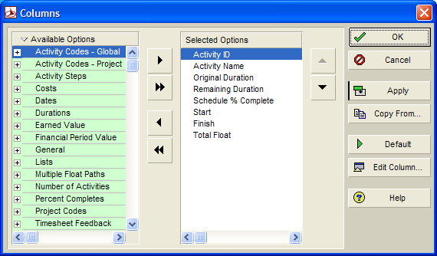

*Εικόνα 18: Μορφοποίηση στηλών*

Πέρα από την εμφάνιση ή μη μιας στήλης άλλες ιδιότητες της που μπορούν να καθοριστούν είναι η σειρά εμφάνισης, το πλάτος, ο τίτλος κλπ. (μέσω του πλήκτρου Edit Column).

## Εργασία 8

Στο έργο LABΧ3 τροποποιείστε την εμφάνιση των στηλών έτσι ώστε να εμφανίζονται τα ακόλουθα πεδία- ιδιότητες, φροντίζοντας παράλληλα να αλλάξετε τους τίτλους στα ελληνικά.

* Activity ID
* Activity Name
* Original Duration
* Calendar
* Activity Type

## Μορφοποίηση ράβδων στο διάγραμμα Gantt

Οι ράβδοι του διαγράμματος Gantt μπορούν να μορφοποιηθούν για να ικανοποιήσουν τις απαιτήσεις του κάθε χρήστη. Το P6 δεν έχει τη δυνατότητα να μορφοποιεί ξεχωριστές ράβδους (όπως το P3), αλλά μπορεί να μορφοποιήσει τις ράβδους μιας ομάδας δραστηριοτήτων που ικανοποιούν ένα συγκεκριμένο φίλτρο.

Για να μορφοποιηθούν όλες οι ράβδοι του διαγράμματος Gantt ανοίγουμε τη φόρμα Bar επιλέγοντας View 🡪 Bars (ή με κλικ στο αντίστοιχο εικονίδιο) και εμφανίζεται το ακόλουθο παράθυρο.

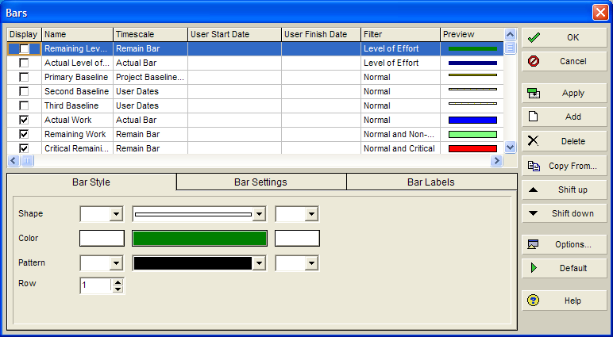

*Εικόνα 19: Μορφοποίηση διαγράμματος Gantt*

Τα κύρια σημεία της μορφοποίησης είναι:

* Κάθε ράβδος που υπάρχει στο παράθυρο μπορεί να εμφανιστεί αν έχει ρυθμιστεί η επιλογή Display.
* Νέες ράβδοι προστίθενται ή διαγράφονται με τα πλήκτρα Add ή Delete.
* Με τα πλήκτρα Shift Up& Shift Down αλλάζουμε τη σειρά εμφάνισης.

Οι υπόλοιπες ρυθμίσεις βρίσκονται στις καρτέλες Bar Style Tab και Bar Labels Tab που ρυθμίζουν ιδιότητες όπως το στυλ και το χρώμα της ράβδου να είναι πιο λεπτή στις αργίες, τους τίτλους που έχουν κλπ.

## Μορφοποίηση της γραμματοσειράς και της ημερομηνίας

Η μορφοποίηση της γραμματοσειράς επιτυγχάνεται μέσα από την αντίστοιχη φόρμα που εμφανίζεται επιλέγοντας View 🡪 Table Font and Row… και με κλικ στη συνέχεια στο αντίστοιχο πλήκτρο AaBbYyZz.

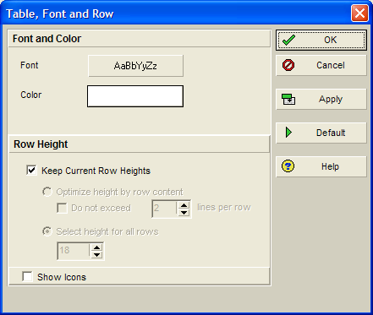

*Εικόνα 20: Μορφοποίηση γραμματοσειράς*

## Μορφοποίηση της χρονικής κλίμακας

Η χρήσιμη αυτή μορφοποίηση επιτυγχάνεται με την επιλογή View 🡪 Timescale ή με δεξί κλικ στην κλίμακα του χρόνου και επιλογή Timescale οπότε εμφανίζεται το ακόλουθο παράθυρο.

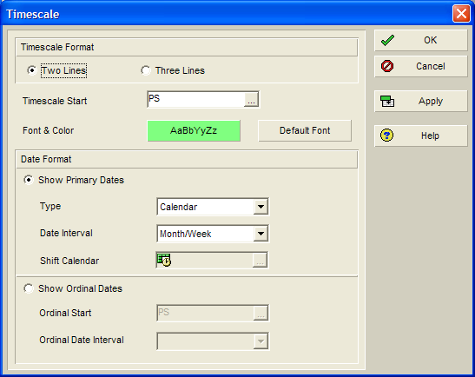

*Εικόνα 21: Μορφοποίηση της χρονικής κλίμακας (timescale)*

Οι ρυθμίσεις που μπορούν να καθοριστούν σε αυτό το παράθυρο είναι η ρύθμιση των επιπέδων της κλίμακας (2 ή 3), το σημείο έναρξης (PS, FS κλπ.), η ρύθμιση της γραμματοσειράς, η ρύθμιση Date Interval κλπ.

## Εργασία 9

Ανοίξτε το έργο LABΧ3 και κάντε τις ακόλουθες μορφοποιήσεις:

* Ορίστε την κλίμακα χρόνου σε τρία επίπεδα
* Θέστε ως αρχή της κλίμακας την τιμή Data Date
* Εμφανίστε μόνο την Remaining Work
* Τοποθετήστε σε αυτή τη ράβδο στα δεξιά τον τίτλο μπάρα περιθωρίου

Κλείστε το έργο.

## Εργασία 10

Δημιουργείστε το έργο OSEΧ1καθώς και τα ημερολόγια, τους κωδικούς και τις δραστηριότητες που απαιτούνται σύμφωνα με τις παρακάτω προδιαγραφές. Φυσικά θα χρειαστεί να δημιουργήσετε και τον απαραίτητο κόμβο EPS κάτω από αυτό που περιέχει τα έργα σας.

**ΕΡΓΟ: ΚΑΤΑΣΚΕΥΗ ΝΕΟΥ Σ.Σ ΛΑΡΙΣΑΣ**

Αγαπητέ κ. Τσέλιο

Μάθαμε ότι οι σπουδαστές σου έχουν την δυνατότητα παρακολούθησης έργων με την χρήση του Ρ5 και θα θέλαμε να μας βοηθήσεις στην παρακολούθηση του καινούριου μας έργου, την κατασκευή του νέου Σ.Σ Λάρισας.

Η σύμβασή μας με την ΕΡΓΟΣΕ υπογράφηκε στις 21/12/2007 και έχει διάρκεια 35 μήνες. Ο νέος Σ.Σ Λαρίσης αποτελείται από το **κεντρικό κτίριο (3 όροφοι και 1 υπόγειο),** το **κτίριο αποθηκεύσεως υλικού (1 όροφος και 1 υπόγειο)** όπως επίσης και από ένα ι**σόγειο κτίριο επισκευών και συντηρήσεως** των συρμών. Θα θέλαμε επίσης να παρακολουθούμε τις παρακάτω ομάδες εργασιών: συμβατικά, ηλεκτρομηχανολογικές, κατασκευές και περιβάλλων χώρος. Σε πληροφορούμε ότι η εταιρία επιθυμεί να εργάζεται 6 μέρες την εβδομάδα με εξαίρεση τις επίσημες αργίες δηλ. τις 25/3, 1/5, 15/8, 28/10, 25/12, 1/1, 6/1 όπως επίσης και το διάστημα 15/7 έως 1/8 λόγω καλοκαιρινών διακοπών. Ωστόσο, η διάρκεια της *έκδοσης αδειών* έχει υπολογιστεί σε ημερολογιακές ημέρες. Παρακάτω σου παραθέτουμε τις δραστηριότητες του έργου (βάση της σειράς υλοποίησης τους) :

1. **Υπογραφή σύμβασης** **1 ημέρα**
2. **Έκδοση αδειών 60 ημέρες**
3. **Εγκατάσταση ανάδοχου 5 ημέρες**
4. **Εκσκαφή θεμελίων 50 ημέρες**
5. **Σκυροδέτηση θεμελίων 70 ημέρες**
6. **Σκυροδέτηση κτιρίου 50 ημέρες**
7. **Τοιχοποιία 30 ημέρες**
8. **Επιχρίσματα 25 ημέρες**
9. **Ηλεκτρολογικές εγκαταστάσεις 20 ημέρες**
10. **Υδραυλικές εγκαταστάσεις 15 ημέρες**
11. **Μονώσεις 30 ημέρες**
12. **Αερισμός – Κλιματισμός 20 ημέρες**
13. **Περιβάλλων χώρος 40 ημέρες**

Σημειώνεται ότι οι δραστηριότητες 1-3 θα έχουν ως κόμβο WBS αυτόν με τίτλο Συμβατικές, οι 4-8 τον κόμβο με τίτλο Κύριες και 9-13 τον κόμβο με τίτλο Συμπληρωματικές.

Παρακαλούμε να μας βοηθήσετε στη κατασκευή του χρονοδιαγράμματος

# 

**Τέλος ενότητας.**

Επεξεργασία: «Χρήστος Μέγας»

[](http://creativecommons.org/licenses/by-sa/3.0/deed.el)[](http://www.edulll.gr/)